Урок физики в 11 классе в разделе «Оптика».
Тема: «Волновые свойства света».
Цели: 1. Познавательная: при помощи физического эксперимента познакомить учащихся с волновыми свойствами света интерференция, дифракция и поляризация.
2. Развивающая: развивать внимание, умение анализировать и объяснять оптические явления, выделять главное, устанавливать причинно-следственные связи, приводить примеры из повседневной жизни.
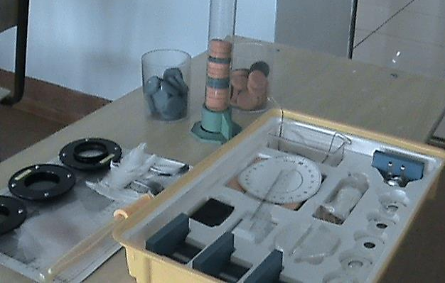
3. Воспитательная: формировать научное мировоззрение, показать роль эксперимента в изучении физики, повышать интерес к физике.
Тип урока: Практическая работа.
Форма: групповая.
Оборудование: Лаборатория «I - микро», интерактивная доска, компьютер.
Ход урока:
- Орг.момент (1,5 мин)
Здравствуйте! Я рад возможности провести урок с вами, и нам предстоит сегодня вместе выполнить непростую, но очень интересную работу.
«Брат Свет, его сестрица Тьма,
Разговорились на рассвете…
- Ну, здравствуй, Свет! –
Сказала Тьма.
И Свет ответил, Тьму заметив:
- Я на своём посту с утра.
Тепло и свет дарю с рожденья!
И люди рады мне всегда!
Я – счастье, жизнь… Я – возрожденье!
Вот если бы не ты, сестра,
То день и вовсе не кончался.
И с вечера и до утра
Лишь свет сиял – вот это счастье!

Вы уже, наверное, догадались, о каком интересном и удивительном физическом явлении пойдёт сегодня речь на уроке? Это, конечно же….. свет, а вернее о его особых, волновых свойствах. Запишите число и тему урока: «Волновые свойства света».
Вы уже с 7-го класса знаете, что физика – это …? (наука о природе)
И изучает она различные…? (природные явления)
Какие основные группы явлений вам известны? (механические, тепловые, электрические, магнитные, световые)
Какие основные свойства света вам уже известны? (распространение, преломление, отражение, дисперсия)
Правильно, а сегодня мы познакомимся ещё с тремя очень яркими и интересными свойствами света! Интерференция, дифракция, поляризация и наша задача: при помощи физического эксперимента пронаблюдать эти свойства и исследовать их.
Я сегодня не с пустыми руками пришёл к вам на урок, а вот с такими симпатичными пакетами, в которых лежат несколько совершенно разных по своему назначению предметов. Внимательно посмотрите на них и попробуйте определить: что связывает все эти, в принципе, обычные и известные вам предметы? ……. Версия интересна, но не она неверна!....... Нет, не все предметы охвачены этим свойством!....... Согласитесь, что сейчас пока трудно ответить на поставленный вопрос.
Разобраться в этом нам помогут три практические работы. Это кратковременные работы, они не требуют глубокого исследования и каких-либо вычислений, поэтому мы урок построим следующим образом: весь класс поделим на три исследовательские группы, каждая выполнит по одной практической работе по заданному алгоритму, а затем поделится своими выводами с остальными. Как и в любой исследовательской лаборатории, обязательно есть руководитель, так и мы с вами выберем в каждой группе своего спикера, который расскажет о результатах вашей работы. Пусть сегодня это будут: Миша, Ваня и Даша. У вас на столах находится инструкция по выполнению работы, в ней подробно описаны все ваши действия, если вы точно выполните их, то успешно справитесь с работой, но если появятся вопросы, вы поднимаете руку, я подойду. И я уверен, что в процессе выполнения работы вы обязательно найдёте применение некоторым предметам из пакета! На всю работу отводится 5 минут, плюс 2 минуты на оформление отчёта. Следить за временем можно по песочным часам. Но чтобы работа в группах была эффективной, необходимо соблюдать следующие обязательные правила:
- говори тихо и спокойно
- уважай своих товарищей
- внимательно слушай партнера
- старайся не перебивать товарища, выслушивай его до конца
- в случае, когда проблему решить не удается, обратись к учителю
И не забудьте выбрать необходимые предметы из пакета!!!
Время пошло! Всем удачи!
- Выполнение работы (7 мин, песочные часы)
- Защита (по 3 мин на выступление)
Я вижу, что все работы выполнены, и отчёты готовы. Даём слово спикеру первой группы, которая исследовала световое явление ИНТЕРФЕРЕНЦИЯ. На выступление отводится около 3 минут, просьба, спикерам придерживаться регламента и плана вашего отчёта, а я помогу проиллюстрировать ваши выступления.
1). Интерференция:
- Мыльные пузыри;
- На мыльной плёнке;
- Примеры (голография, диски, сумочка)
- Причина интерференции (сложение световых волн из-за двойного отражения);
- Вывод: интерференция – это…..(давайте запишем первый вывод)

Теперь послушаем вторую группу, спикер… расскажет нам о ДИФРАКЦИИ
2). Дифракция:
- Капроновая ткань;
- При помощи дифракционной решётки;
- Примеры (пальцы, ресницы, перо птицы, расчёска);
- Причина дифракции (наложение световых волн друг на друга при огибании волнами препятствий);
- Вывод: дифракция - …(запишем второй вывод)

А теперь спикер… сделает выводы по работе о ПОЛЯРИЗАЦИИ
3). Поляризация:
- Очки-поляроиды;
- Два поляроида;
- Примеры (очки 3D, очки-поляроиды, ЖК мониторы);
- Причина поляризации (поперечность световых волн);
- Вывод: поляризация - …(запишем третий вывод)

- Закрепление (1 мин)
Молодцы! Вы справились с работой и сделали правильные выводы! И теперь мы сможем точно сказать, что объединяет все вот эти предметы. Все они доказывают волновую природу света! Давайте подведём итоги:
- При помощи эксперимента мы познакомились с тремя особыми свойствами света – …интерференция,… дифракция и…поляризация.
- При помощи этих свойств мы убедительно подтвердили волновую природу света.
- В ходе работы мы выяснили, что световые волны – это поперечные волны.
- Мы рассмотрели практическое применение этих явлений в повседневной жизни.
Для закрепления материала решим тест.
Тесты у вас на столах, подписывать их не нужно, просто выбираете правильный на ваш взгляд ответ и отмечаете его. На решение даётся одна минута. … Теперь передаём тесты сидящему слева по кругу и проверяем! Если ответ верный, ставим «плюс», если нет – «минус». … А теперь если в проверенной работе нет минусов или есть один, опускаем в мензурку красную фишку, если 2 или 3 минуса – зелёную, если больше 3-х, то белую.
- Домашнее задание (1 мин)
А в качестве домашнего задания я рекомендую вам по ссылке на экране посмотреть лекцию преподавателя Московского лицея как раз по пройденной сегодня теме, но с применением более сложного оборудования. Электронный адрес на этот ресурс лежит у вас на столах, вы можете взять его с собой.
Спасибо за урок, мне понравилось с вами работать! Всего вам доброго! Надеюсь, мы с вами ещё встретимся!
До свидания…
(Выделенный текст предполагает ответы учащихся)

